《Web开发技术》实验1报告
学号 | 2022113416 | 姓名 | 刘子康 | 实验得分
得分明细
程序功能是否达到要求（50分）
运行过程展示是否完整（20分）
页面是否美观（10分）
是否按时提交实验内容（10分） |  |  |  |  |  | 10
上传文件命名是否规范（5分） |  |  |  |  |  | 5
实验报告排版是否工整（5分） |  |  |  |  |  | 5
程序设计过程图文说明
[在此处填写程序设计过程的完整图文说明]
1.login.html文件
（1） <head>部分
①导入jQuery库和BootStrap框架；
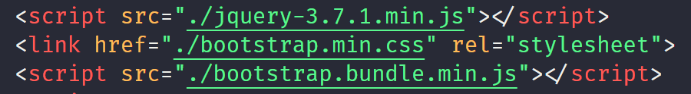
②定义login函数，向后端发起AJAX POST请求，通过返回值判断是否成功，如成功将username存入sessionStorage并跳转至index.html。
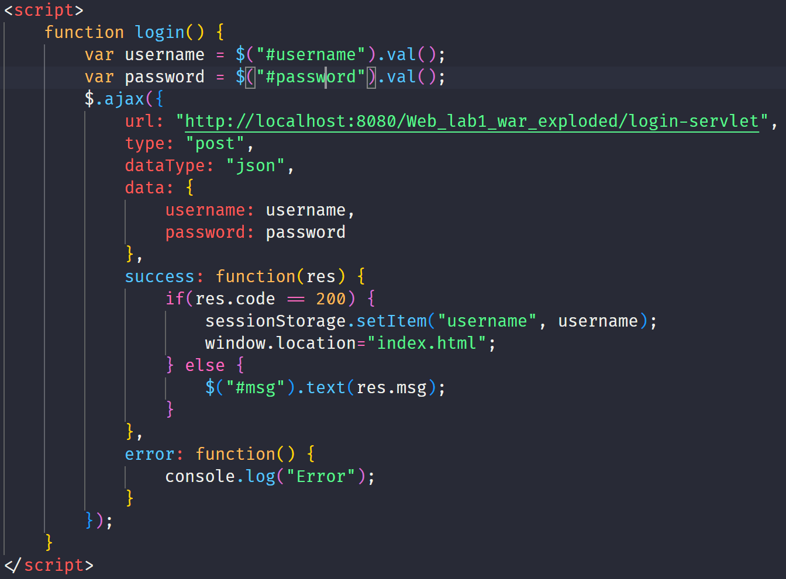
（2）<body>部分
①添加logo图片，通过class="d-none d-md-flex"实现响应式效果，在PC端显示图片，在移动端隐藏图片；
②分别添加用户名、密码输入框，“记住我”选项，登录按钮，并设置用户名或密码错误时的提示。
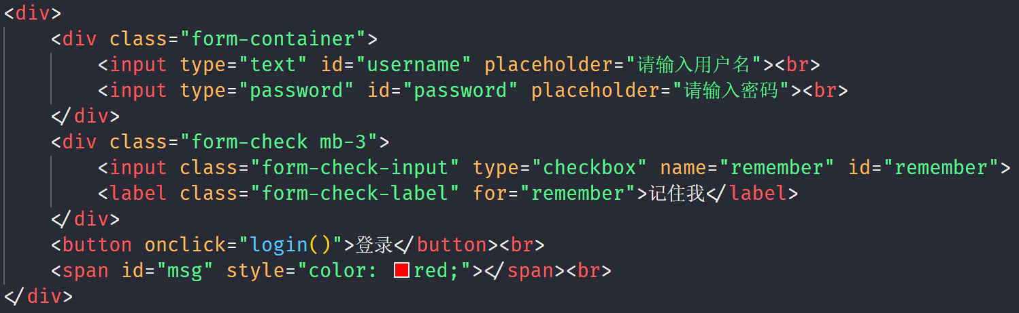
2.index.html文件
（1）<head>部分
①从sessionStorage获取username内容，若为null则提示登录并跳转至login.html。
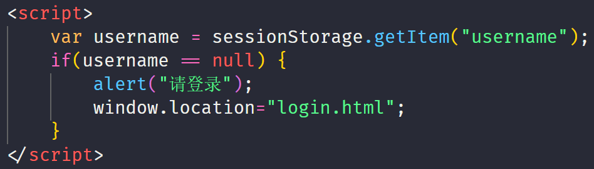
3.LoginServlet.java文件
①添加Servlet类的注解并定义继承类LoginServlet；
②首先设置允许跨域发起请求的响应头，并设置请求方式为POST，然后获取json数据并转化为变量，最后判断获取到的username和password是否正确并返回信息。
